Atelier de mathématiques - Calcul

Addition et Soustraction 1

Compétence
- Effectuer un calcul posé : addition, soustraction.

Objectif
❶ Maîtriser la technique opératoire de l’addition.
❷ Maîtriser la technique opératoire de la soustraction.
❸ Maîtriser la technique opératoire de l’addition et de la soustraction de décimaux.

Remarques
○ Il s’agit d’une activité autonome : l’enseignant invite les élèves à surmonter leur difficulté par les moyens habituels (demande d’aide à un camarade).
○ Cette fiche propose trois niveaux qui font varier le nombre de calculs demandés, ainsi que la complexité de ces calculs pour le troisième exercice. L’enseignant veillera à différencier l’exercice en adaptant le niveau de la fiche au niveau d’expertise et à la rapidité de chaque élève.
Atelier de mathématiques - Calcul

Addition et soustraction 1
✰

1) Calculs de nombres entiers : pose et calcule ces opérations.

23 569 + 45 879
45 708 - 4 789

2) Calculs de nombres décimaux : pose et calcule ces opérations.

78,154 + 23,65
15,2 - 3,47

3) Calculs à trous : recopie et complète ces opérations à trous.

2 4  8  2
+  2 6 -  2 1
6 7 3 3 9 

Atelier de mathématiques - Calcul

Addition et soustraction 1
✰

1) Calculs de nombres entiers : pose et calcule ces opérations.

23 569 + 45 879
45 708 - 4 789

2) Calculs de nombres décimaux : pose et calcule ces opérations.

78,154 + 23,65
15,2 - 3,47

3) Calculs à trous : recopie et complète ces opérations à trous.

2 4  8  2
+  2 6 -  2 1
6 7 3 3 9 

4) Pyramide additive : complète les cases
vides avec la somme des deux cases de la ligne inférieure. Observe bien l’exemple. (Fais les calculs sur ton ardoise et remplis la pyramide
au feutre effaçable.)

Exemple
121283317111914
604735221913
car
17 + 11 = 28
car
33 - 19 = 14
4) Pyramide additive : complète les cases
vides avec la somme des deux cases de la ligne inférieure. Observe bien l’exemple. (Fais les calculs sur ton ardoise et remplis la pyramide
au feutre effaçable.)

Exemple
121283317111914
604735221913
car
17 + 11 = 28
car
33 - 19 = 14
Atelier de mathématiques - Calcul

Addition et soustraction 1


1) Calculs de nombres entiers : pose et calcule ces opérations.

23 569 + 45 879
45 708 - 4 789
12 456 + 687 + 475

2) Calculs de nombres décimaux : pose et calcule ces opérations.

78,154 + 23,65
15,2 - 3,47
1,23 + 25,8 + 36,987

3) Calculs à trous : recopie et complète ces opérations à trous.

2 4  8  2 7  2 
+  2 6 -  2 1 + 6  7
6 7 3 3 9  + 1 2 4 5
● 2 8 2

Atelier de mathématiques - Calcul

Addition et soustraction 1


1) Calculs de nombres entiers : pose et calcule ces opérations.

23 569 + 45 879
45 708 - 4 789
12 456 + 687 + 475

2) Calculs de nombres décimaux : pose et calcule ces opérations.

78,154 + 23,65
15,2 - 3,47
1,23 + 25,8 + 36,987

3) Calculs à trous : recopie et complète ces opérations à trous.

2 4  8  2 7  2 
+  2 6 -  2 1 + 6  7
6 7 3 3 9  + 1 2 4 5
● 2 8 2
4) Pyramide additive : complète les cases
vides avec la somme des deux cases de la ligne inférieure. Observe bien l’exemple. (Fais les calculs sur ton ardoise et remplis la pyramide
au feutre effaçable.)

Exemple
121283317111914
736470732771302344225
car
17 + 11 = 28
car
33 - 19 = 14
4) Pyramide additive : complète les cases
vides avec la somme des deux cases de la ligne inférieure. Observe bien l’exemple. (Fais les calculs sur ton ardoise et remplis la pyramide
au feutre effaçable.)

Exemple
121283317111914
736470732771302344225
car
17 + 11 = 28
car
33 - 19 = 14
Atelier de mathématiques - Calcul

Addition et soustraction 1


1) Calculs de nombres entiers : pose et calcule ces opérations.

23 569 + 45 879
45 708 - 4 789
12 456 + 687 + 475
275 568 963 - 34 578 961

2) Calculs de nombres décimaux : pose et calcule ces opérations.

78,154 + 23,65
15,2 - 3,47
1,23 + 25,8 + 36,987
1 248,785 - 1 127,8

3) Calculs à trous : recopie et complète ces opérations à trous.

2 4  8  2 7  2 
+  2 6 -  2 1 + 6  7
6 7 3 3 9  + 1 2 4 5
● 2 8 2
Atelier de mathématiques - Calcul

Addition et soustraction 1


1) Calculs de nombres entiers : pose et calcule ces opérations.

23 569 + 45 879
45 708 - 4 789
12 456 + 687 + 475
275 568 963 - 34 578 961

2) Calculs de nombres décimaux : pose et calcule ces opérations.

78,154 + 23,65
15,2 - 3,47
1,23 + 25,8 + 36,987
1 248,785 - 1 127,8

3) Calculs à trous : recopie et complète ces opérations à trous.

2 4  8  2 7  2 
+  2 6 -  2 1 + 6  7
6 7 3 3 9  + 1 2 4 5
● 2 8 2
4) Pyramide additive : complète les cases
vides avec la somme des deux cases de la ligne inférieure. Observe bien l’exemple. (Fais les calculs sur ton ardoise et remplis la pyramide
au feutre effaçable.)

Exemple
121283317111914
952494132101124145794827472940
car
17 + 11 = 28
car
33 - 19 = 14
4) Pyramide additive : complète les cases
vides avec la somme des deux cases de la ligne inférieure. Observe bien l’exemple. (Fais les calculs sur ton ardoise et remplis la pyramide
au feutre effaçable.)

Exemple
121283317111914
952494132101124145794827472940
car
17 + 11 = 28
car
33 - 19 = 14
Atelier de mathématiques - Calcul
Addition et soustraction 1 
Corrigé

1) 23 569 + 45 879 = 69 448
45 708 - 4 789 = 40 919

2) 78,154 + 23,65 = 101,804
15,2 - 3,47 = 11,73

3)
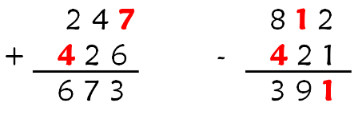
4)
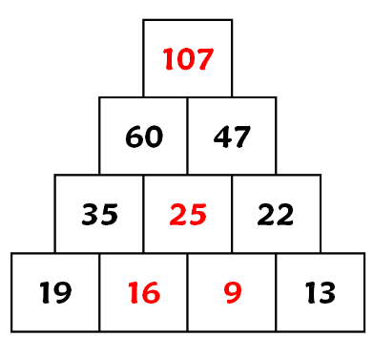
Compte le nombre de cases justes, et écris ce nombre sur ton cahier.
Atelier de mathématiques - Calcul
Addition et soustraction 1 
Corrigé

1) 23 569 + 45 879 = 69 448
45 708 - 4 789 = 40 919

2) 78,154 + 23,65 = 101,804
15,2 - 3,47 = 11,73

3)
4)
Compte le nombre de cases justes, et écris ce nombre sur ton cahier.

Atelier de mathématiques - Calcul
Addition et soustraction 1 
Corrigé

1) 23 569 + 45 879 = 69 448
45 708 - 4 789 = 40 919

2) 78,154 + 23,65 = 101,804
15,2 - 3,47 = 11,73

3)
4)
Compte le nombre de cases justes, et écris ce nombre sur ton cahier.

Atelier de mathématiques - Calcul
Addition et soustraction 1 
Corrigé

1) 23 569 + 45 879 = 69 448
45 708 - 4 789 = 40 919

2) 78,154 + 23,65 = 101,804
15,2 - 3,47 = 11,73

3)
4)
Compte le nombre de cases justes, et écris ce nombre sur ton cahier.

Atelier de mathématiques - Calcul
Addition et soustraction 1 
Corrigé

1) 23 569 + 45 879 = 69 448
45 708 - 4 789 = 40 919
12 456 + 687 + 475 = 13 618

2) 78,154 + 23,65 = 101,804
15,2 - 3,47 = 11,73
1,23 + 25,8 + 36,987 = 64,017

3)
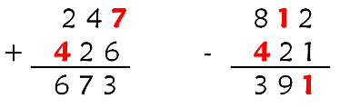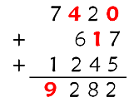
4)
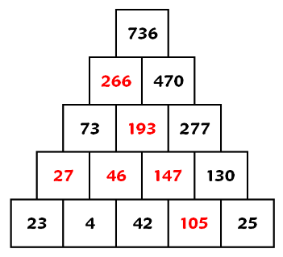
Compte le nombre de cases justes, et écris ce nombre sur ton cahier.
Atelier de mathématiques - Calcul
Addition et soustraction 1 
Corrigé

1) 23 569 + 45 879 = 69 448
45 708 - 4 789 = 40 919
12 456 + 687 + 475 = 13 618

2) 78,154 + 23,65 = 101,804
15,2 - 3,47 = 11,73
1,23 + 25,8 + 36,987 = 64,017

3)
4)
Compte le nombre de cases justes, et écris ce nombre sur ton cahier.

Atelier de mathématiques - Calcul
Addition et soustraction 1 
Corrigé

1) 23 569 + 45 879 = 69 448
45 708 - 4 789 = 40 919
12 456 + 687 + 475 = 13 618

2) 78,154 + 23,65 = 101,804
15,2 - 3,47 = 11,73
1,23 + 25,8 + 36,987 = 64,017

3)
4)
Compte le nombre de cases justes, et écris ce nombre sur ton cahier.

Atelier de mathématiques - Calcul
Addition et soustraction 1 
Corrigé

1) 23 569 + 45 879 = 69 448
45 708 - 4 789 = 40 919
12 456 + 687 + 475 = 13 618

2) 78,154 + 23,65 = 101,804
15,2 - 3,47 = 11,73
1,23 + 25,8 + 36,987 = 64,017

3)
4)
Compte le nombre de cases justes, et écris ce nombre sur ton cahier.

Atelier de mathématiques - Calcul
Addition et soustraction 1 
Corrigé

1) 23 569 + 45 879 = 69 448
45 708 - 4 789 = 40 919
12 456 + 687 + 475 = 13 618
275 568 963 - 34 578 961 = 240 990 002

2) 78,154 + 23,65 = 101,804
15,2 - 3,47 = 11,73
1,23 + 25,8 + 36,987 = 64,017
1 248,785 - 1 127,8 = 120,985

3)
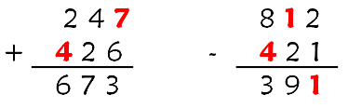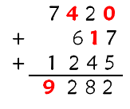
4)
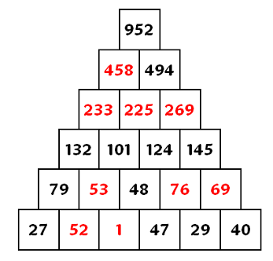
Compte le nombre de cases justes, et écris ce nombre sur ton cahier.
Atelier de mathématiques - Calcul
Addition et soustraction 1 
Corrigé

1) 23 569 + 45 879 = 69 448
45 708 - 4 789 = 40 919
12 456 + 687 + 475 = 13 618
275 568 963 - 34 578 961 = 240 990 002

2) 78,154 + 23,65 = 101,804
15,2 - 3,47 = 11,73
1,23 + 25,8 + 36,987 = 64,017
1 248,785 - 1 127,8 = 120,985

3)
4)
Compte le nombre de cases justes, et écris ce nombre sur ton cahier.

Atelier de mathématiques - Calcul
Addition et soustraction 1 
Corrigé

1) 23 569 + 45 879 = 69 448
45 708 - 4 789 = 40 919
12 456 + 687 + 475 = 13 618
275 568 963 - 34 578 961 = 240 990 002

2) 78,154 + 23,65 = 101,804
15,2 - 3,47 = 11,73
1,23 + 25,8 + 36,987 = 64,017
1 248,785 - 1 127,8 = 120,985

3)
4)
Compte le nombre de cases justes, et écris ce nombre sur ton cahier.

Atelier de mathématiques - Calcul
Addition et soustraction 1 
Corrigé

1) 23 569 + 45 879 = 69 448
45 708 - 4 789 = 40 919
12 456 + 687 + 475 = 13 618
275 568 963 - 34 578 961 = 240 990 002

2) 78,154 + 23,65 = 101,804
15,2 - 3,47 = 11,73
1,23 + 25,8 + 36,987 = 64,017
1 248,785 - 1 127,8 = 120,985

3)
4)
Compte le nombre de cases justes, et écris ce nombre sur ton cahier.

